Ученический совет
2020 год выпуск №6

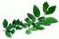
«Наследники»

Не упусти момент, узнать, что интересного случилось в школе! ;)

Талант не надо пробивать, он всё преодолеет,
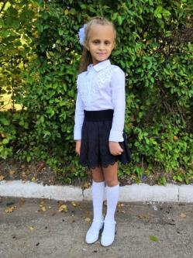
но только если добрый взгляд его хоть раз согреет.

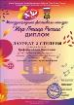
О насколько велик мир и всемогуща природа! Проходят года, столетия, и на смену одним дарованиям и талантам рождаются новые. Не все призваны стать гениями, но миллионы людей имеют исключительные творческие задатки. Одарённые и талантливые дети рождаются, осветив мир красотой настоящего, неподдельного искусства, умением творить и дарить радость творчества. Да-да, именно такими детьми мы любуемся во время праздничных концертов, увлеченно слушая золотой голос маленькой звёздочки. Или очарованные неповторимостью детского шедевра на выставке рисунков постигаем смысл бытия. Сколько в мире детских талантов? Сотни, тысячи…. Оглянитесь и посмотрите вокруг себя. Такие ребята составляют золотой фонд школы. На них всегда можно положиться, они поражают нас своим трудолюбием, целеустремлённостью, талантом. Вот и в нашей школе есть такая талантливая девочка –

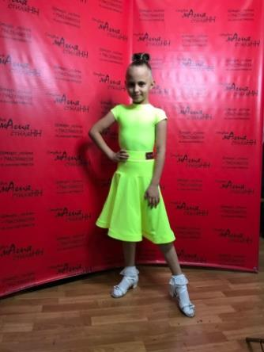
ученица 2 «А» класса Алина Т. На протяжении первого и второго класса Алина училась на "хорошо" и "отлично". Алина очень коммуникабельная девочка. Она посещает различные секции и кружки. Принимает активное участие во всех мероприятиях класса. Портфолио Алины – это паспорт творческой личности. Самое любимое занятие девочки – танцы. Танцами Алина начала заниматься с двух лет. В четыре года она стала заниматься спортивными-бальными танцами. Сначала она была «одиночка» и начала танцевать в массовом спорте, потом появился партнёр и они стали заниматься и участвовать в турнирах - Спорт высшего достижения. Вместе они защитили Н класс и Е класс. Так как партнёр старше, а по правилам нужно участвовать в соревнованиях с детьми возраста партнёра, то соперниками Алины стали ребята на 2- 4 года старше её. Но это не помешало паре быть на высоте. Алина награждена грамотой за первое место за участие в «Латиноамериканской программе танцев» в 2018 году. Год 2019 принёс ещё одну победу – диплом первой степени за участие в турнире по спортивным танцам, проходившем в городе Тольятти. Алина внесена и входит в базу Федерации танцевального спорта России. Алина имеет книжку спортсмена этой Федерации. У девочки много достижений в художественном творчестве. Она являлась победительницей: «Международного фестиваля конкурса «Жар птица России», городской выставки «Мы этой памяти достойны», районного конкурса «Моё любимое животное», конкурса детской сольной песни «Серебряный микрофон». Девочка успешно освоила и получила сертификат по программе «Умею плавать 25 метров». В летний период Алина принимает участие в образовательном марафоне «Поход за знаниями» на учебной платформе «Учи.ру» и радует успешными результатами. Алина - наша гордость!!!
Слаймы и лизуны ядовитый антистресс

В последние три пять лет во время перемены у детей зачастую в руках появляются необычные тянущиеся игрушки – лизуны. Давайте разберёмся стоит ли в них детям играть ?
Учёные определили, что любимые антистрессовые игрушки оказались не только бесполезными, но и ядовитыми. Лизуны и слаймы, вызывающие отвращение у бабушек и восторг у их внуков и некоторых родителей, могут иметь в своём составе повышенное содержание токсических веществ. Специалисты называют главной опасностью повышенную концентрацию препаратов бора, являющихся компонентом тягучих разноцветных субстанций. 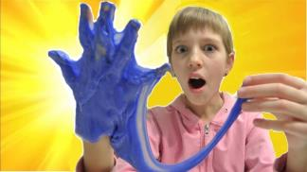
Вязкие слаймы и лизуны, часто обладающие свойством неньютоновской жидкости, не разливаются, легко собираются в баночку. Такая игрушка была разработана и впервые попала на рынок в 1976 году компанией Mattel. В состав первого лизуна входила гуаровая камедь. Сегодня слаймы продаются во всех магазинах детских игрушек и мелочей. Изменился и состав современных лизунов. В них содержится клей и активатор, а кроме этого — шампуни, красители, крахмал, искусственные бусины, блёстки и пр. Активатором для слаймов выступает борная кислота, тетраборат натрия (бура, боракс, бура в глицерине). Эти вещества ускоряют загустение полимеров и полисахаридов. Бор относится к категории общеклеточных ядов, имеет свойство накапливаться в организме. При остром отравлении борной кислотой поражается мозг, слизистые и кожные покровы, при постоянном токсическом воздействии — половые и кроветворные клетки. Ранее борная кислота применялась как антисептик в детской практике, однако с ростом популярности этого средства возросла и детская смертность от отравления этим препаратом во многих странах мира. В нашей стране борную кислоту запретили применять в педиатрии в 1987 году ввиду низкой активности и высокой токсичности.
О натрия тетраборате можно сказать, что кроме медицинского и косметического применения, он используется как инсектицид в составе приманок от тараканов.
Независимая исследовательская компания Which, которая с 1957 года отстаивает интересы потребителей в Великобритании, провела анализ слаймов и лизунов. Специалисты установили, что 6 из 13 образцов предлагаемых на рынке игрушек-слизей не соответствует требованиям стандартов ЕС по содержанию бора.
Отравление компонентами, содержащими бор, может проявляться в виде раздражения слизистых и кожи, диареи, рвоты и судорог. Симптомы могут появиться как в ближайшее время после контакта, так и постепенно нарастать по мере накопления токсинов. В особой группе риска дети и животные. Врачи-дерматологи сообщают об участившихся случаях дерматитов после контакта со слаймами и лизунам. Самодельные слизи не менее вредны, чем изготовленные на заводах, поскольку для их приготовления используется всё та же бура в глицерине, которую легко купить в любой аптеке, а также порошки, гели для душа и красители. Аллергенность готовых слаймов повышают консерванты: метилизотиазолинон, стабилизаторы, ПАВ, ароматизаторы и другие синтетические средства.
Риск аллергодерматитов повышается при повреждении кожных покровов. Чтобы симптомы исчезли, нужно срочно прекратить контакт со слаймом. Нельзя допускать попадания вязкой игрушки в желудочно-кишечный тракт. При подобных происшествиях необходимо срочно промыть желудок и вызвать бригаду скорой помощи.
Можно ли купить безопасный слайм? К сожалению, маркировка этих игрушек содержит скудную информацию, а контроль качества не осуществляется. Покупая слайм с указанным соответствием стандартам ЕС, нельзя быть уверенным в безопасности.
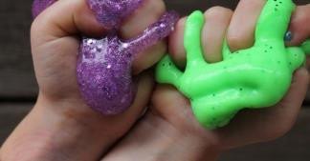

Формирование
правильной осанки у детей
Формирование правильной осанки у детей в значительной степени зависит от окружающей среды. В обязанности родителей, а также сотрудников дошкольных и школьных учреждений входит следить за правильным положением детей при стоянии, сидении и ходьбе, а также использовать упражнения, развивающие, главным образом, мышцы спины, ног и живота. Это нужно для того, чтобы у ребёнка развивался естественный мышечный корсет.
О позвоночнике и его изменениях
Позвоночник (позвоночный столб) является основной частью осевого скелета человека и состоит из 33–34 позвонков, которые соединены между собой хрящами, связками и суставами.
В утробе матери детский позвоночник выглядит как равномерная дуга. При появлении ребёнка на свет, его позвоночник выпрямляется и приобретает вид практически прямой линии. Именно с момента рождения начинает формироваться осанка. При наличии навыка удерживания головы в поднятом состоянии, в шейном отделе позвоночника малыша постепенно возникает изгиб вперёд, так называемый, шейный лордоз. Если пришло время, когда ребёнок уже умеет сидеть, в грудном отделе его позвоночника также формируется изгиб, только обращённый назад (кифоз). А если ребёнок начинает ходить, в поясничном отделе со временем образуется изгиб с выпуклостью, которая обращена вперёд. Это поясничный лордоз. Именно поэтому важно следить за дальнейшим правильным формированием детской осанки.
Об осанке и её нарушениях
Осанкой называют способность человека держать своё тело в разнообразных положениях. Она бывает правильной и неправильной.
Осанка считается правильной, если непринуждённо стоящий человек, находясь в привычной для него позе, не делает лишних активных напряжений и держит голову и корпус прямо. Кроме этого, он имеет лёгкую походку, слегка опущенные и отведённые назад плечи, направленную вперёд грудь, подтянутый живот и ноги, разогнутые в коленях.
При неправильной осанке человек не умеет правильно держать своё тело, поэтому, как правило, сутулится, стоит и передвигается на полусогнутых ногах, опустив плечи и голову, а также выставив вперёд живот. При такой осанке нарушается нормальное функционирование внутренних органов.
Различные нарушения осанки, будь то сутулость, лордоз, кифоз или сколиоз (боковое искривление позвоночника) – довольно часто встречаются у детей дошкольного и школьного возрастов. В основном, это дети либо физически ослабленные, либо страдающие какой-либо хронической болезнью, либо уже переболевшие тяжёлыми заболеваниями в раннем детстве.
Профилактика нарушений осанки
Профилактика любых нарушений, связанных с осанкой, должна быть комплексной и основываться на представленных ниже принципах.
- Правильное питание.
Непрерывно развивающийся организм ребёнка на протяжении всего роста нуждается в полезных питательных веществах. Питание должно быть полноценным и разнообразным, так как от этого зависит, насколько правильным будет развитие мышц и костей.
- Двигательная активность.
Очень важны для здоровья детской осанки занятия 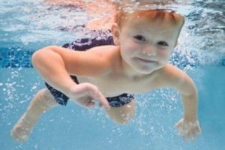физическими упражнениями, различными видами спорта (в особенности, ходьба на лыжах и плавание), гимнастикой, а также туризм, активные игры на свежем воздухе и др. Следует учитывать, что при физическом развитии не следует заставлять ребёнка совершать резких и быстрых нагрузок.
- Правильный режим дня.
Во избежание проблем с осанкой необходимо не только организовать правильный режим дня (время прогулок, сна, бодрствования, питания и др.), но и строго соблюдать его, не делая никаких исключений, например, по выходным.
- Удобная детская комната.
4.1. Комната должна иметь качественное освещение. Дополнительной настольной лампой должен быть оборудован детский письменный стол.
4.2. Высота стола должна соответствовать росту ребёнка. Существуют также особые парты, которые предназначены для коррекции осанки школьника.
4.3. Стул должен повторять изгибы тела. Правда, вместо такого ортопедического стула можно подкладывать за спину на уровне поясничного отдела тряпичный валик в дополнение обычному ровному стулу. Высота стула в идеале должна быть равна высоте голени. Используйте подставку для ног, если они не достают до пола.
4.4. Ребёнок должен сидеть так, чтобы спина его опиралась на спинку стула, а голова слегка наклонялась вперёд, а между телом и столом легко проходила ладонь ребром. При усаживании нельзя подгибать ноги под себя, так как это может привести к искривлению позвоночника и нарушению кровообращения.
4.5. В детской кровати должен быть ровный и твёрдый матрац. Благодаря такому матрацу масса тела ребёнка распределяется равномерно, а мышцы максимально расслабляются после вертикального положения туловища за весь день. Не допускайте того, чтобы ребёнок спал на мягкой поверхности. Это провоцирует формирование неправильных изгибов позвоночника во время сна. Кроме этого, мягкий матрац стимулирует согревание межпозвоночных дисков, в связи с которым нарушается терморегуляция. Что касается детской подушки, она должна быть плоской и располагаться исключительно под головой, а не под плечами.
- Грамотная коррекция обуви.
Правильный, точный и своевременный подбор детской обуви позволяет родителям избежать и даже устранить многие проблемы, такие как функциональное укорочение конечности, возникшее из-за нарушений осанки или компенсация дефектов стоп (косолапость и плоскостопие).
- Равномерное распределение нагрузок.
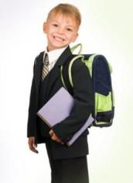
Известно, что чаще всего именно в школьном возрасте, когда у детей наблюдается стремительный рост костной и мышечной массы, они, к сожалению, приобретают искривление позвоночника. Происходит это по причине того, что в таком возрасте позвоночник ребёнка не приспособлен к большим нагрузкам. Родители должны стараться не перегружать ребёнка при ношении им ранца, рюкзака или портфеля. Помните, что по стандарту вес, который разрешено поднимать ребёнку, составляет 10% от общей массы тела. Спинка у школьного ранца должна быть ровной и твёрдой, ширина его не должна быть больше ширины плеч. Также ранец не должен висеть ниже пояса, а ремни на нём должны быть мягкими и широкими, регулироваться по длине. Недопустимо в течение длительного времени ношение тяжёлых сумок на одном из плеч, что особенно актуально для девочек. В этом случае искривление позвоночника для них может стать неизбежной проблемой.
Что касается правильного переноса тяжестей, известно, что наклониться, взять тяжесть и поднять её – это огромная нагрузка на позвоночник и так делать нельзя. Правильным было бы сначала присесть с ровной спиной, затем взять, прижать к груди, подняться и отнести. И в качестве совета родителям: даже если вы сами не следуете этому правилу, научите ему вашего ребёнка.
Будьте здоровы!

